Белорусский государственный университет

информатики и радиоэлектроники

Факультет компьютерных технологий

Лабораторная работа №1

**«**​Работа с командами DOS​**»**

Выполнил ст. гр. 980161: Алейчик И.Д.

Принял: Герман Ю.О.

Минск 2018

**Цель лабороторной работы**:

* Изучить основные команды DOS и спообы их выполнения.

**Теоретические сведения:**

**Задание №1а.** Исследовать основные способы применения команды копирования **Copy** на конкретных примерах.

Таблица 1. Результаты выполнения команды **Copy**

|  |  |  |
| --- | --- | --- |
| **№**  **п/п.** | **Команда**  **с ключами** | **Результат и вывод**  **\по способу применения команды** |
| 1. | сopy D:\samples\*.txt D:\temp\ |  |
| 2. | сopy /-y D:\samples\*.txt  D:\temp\ |  |
| 3. | сopy D:\samples\file.txt D:\temp\copy-1.txt |  |
| 4. | сopy D:\samples\file.txt + D:\samples\gert.txt D:\temp\ merged.txt |  |
| 5. | copy Con D:\temp\text.txtC` |  |
| 6. | сopy D:\samples\text.txt + Con D:\temp\new.txt |  |

**Задание №1б.** Исследовать основные способы применения команды копирования **Xcopy** на конкретных примерах.

Таблица 2. Результаты выполнения команды **Xcopy**

|  |  |  |
| --- | --- | --- |
| **№**  **п/п.** | **Команда**  **с ключами** | **Результат и вывод**  **по способу применения команды** |
| 1. | Xcopy D:\temp C:\New\ /s /e /h /-y |  |
| 2. | Xcopy D:\temp C:\New\ /e |  |
| 3. | Xcopy C:\New1 D:\temp\ /k /a |  |
| 4. | Xcopy D:\temps C:\News\ /l /d:10-09-2007 /s /e |  |

**Задание №1в.** Исследовать основные способы применения команды перемещения **Move** на конкретных примерах.

Таблица 3. Результаты выполнения команды

|  |  |  |
| --- | --- | --- |
| **№**  **п/п.** | **Команда**  **с ключами** | **Результат и вывод**  **по способу применения команды** |
| 1. | сopy D:\Temp\1.txt D:\Temporary\  сopy D:\Temp\2.txt D:\Temporary\  сopy D:\Temp\3.txt D:\Temporary\  сopy D:\Temp\4.txt D:\Temporary\  сopy D:\Temp\5.txt D:\Temporary\ |  |
| 2. | Move /-y D:\Temporary\*.txt D:\Temp\ |  |

**Задание №1г.** Исследовать основные способы применения команды замены **Replace** на конкретных примерах.

Таблица 4. Результаты выполнения команды

|  |  |  |
| --- | --- | --- |
| **№**  **п/п.** | **Команда**  **с ключами** | **Результат и вывод**  **по способу применения команды** |
| 1. | сopy D:\1.txt D:\Temp\First\  сopy D:\2.txt D:\Temp\First\  сopy D:\3.txt D:\Temp\First\  сopy D:\1.txt D:\Temp\Second\  сopy D:\2.txt D:\Temp\Second\  сopy D:\3.txt D:\Temp\Second\ |  |
| 2. | Replace D:\Temp\First\*.txt D:\Temp\Second /p |  |
| 3. | Replace D:\Temp\First\*.txt D:\Temp\Second /p /u |  |
| 4. | Attrib +r D:\Temp\First\3.txt  Attrib +r D:\Temp\Second\3.txt  Replace D:\Temp\First\3.txt D:\Temp\Second /p /r |  |

**Задание №1д.** Исследовать основные способы применения команды переименования **Ren (Rename)** на конкретных примерах.

Таблица 5. Результаты выполнения команды

|  |  |  |
| --- | --- | --- |
| **№**  **п/п.** | **Команда**  **с ключами** | **Результат и вывод**  **по способу применения команды** |
| 1. | Copy D:\1\1.txt D:\Temp\  Copy D:\1\2.txt D:\Temp\  Copy D:\1\3.txt D:\Temp\  Copy D:\1\4.txt D:\Temp\  Copy D:\1\5.txt D:\Temp\ |  |
| 2. | Ren D:\Temp\*.txt *.bmp |  |
| 3. | Ren D:\Temp\1.txt Renamed.Ren |  |

Таблица 6. Результаты выполнения команды **Fc**

|  |  |  |
| --- | --- | --- |
| **№**  **п/п.** | **Команда**  **с ключами** | **Результат и вывод**  **по способу применения команды** |
| 1. | Fc D:\1.txt D:\2.txt > D:\Result.txt |  |

**Задание №1ж.** Исследовать основные способы применения команд удаления **Del (Erase)** на конкретных примерах.

Таблица 7. Результаты выполнения команды

|  |  |  |
| --- | --- | --- |
| **№**  **п/п.** | **Команда**  **с ключами** | **Результат и вывод**  **по способу применения команды** |
| 1. | Copy D:\1.txt D:\Temp\ |  |
| 2. | Del D:\Temp\1.txt /p |  |
| 3. | Del D:\Temp /a:s |  |
| 4. | Del D:\Temp\*.txt |  |
| 5. | Del D:\temp\* /f /s |  |

**Задание №1з.** Исследовать основные способы применения команды **Dir** на конкретных примерах.

Таблица 8. Результаты выполнения команды **Dir**

|  |  |  |
| --- | --- | --- |
| **№**  **п/п.** | **Команда**  **с ключами** | **Результат и вывод**  **по способу применения команды** |
| 1. | Dir C:\Windows\ /p /s |  |
| 2. | Dir D:\ /p /d /o:N /s |  |
| 3. | Dir D:\*.doc /w /o:N /s > D:\DocFiles.txt |  |
| 4. | Dir C:\ /a:D /o:N /s >> D:\DocFiles.txt |  |
| 5. | Dir C:\Windows\ /q >> D:\DocFiles.txt |  |

**Задание №1и.** Исследовать основные способы применения команды перехода в другой каталог **Cd (ChDir)** на конкретных примерах

Таблица 9. Результаты выполнения команды **Cd (ChDir)**

|  |  |  |
| --- | --- | --- |
| **№**  **п/п.** | **Команда**  **с ключами** | **Результат и вывод**  **по способу применения команды** |
| 1. | Cd D:\Films\Русские |  |
| 2. | Cd D:\Films\Русские\.. |  |
| 3. | Cd D:\Films\English |  |
| 4. | Cd D:\ |  |
| 5. | Сd /d C:\ | Сменили текущий локальный диск на диск C |

**Задание №1к.** Исследовать основные способы применения команды создания каталога **Md (MkDir)** на конкретных примерах.

Таблица 10. Результаты выполнения команд **Md (MkDir)**

|  |  |  |
| --- | --- | --- |
| **№**  **п/п.** | **Команда**  **с ключами** | **Результат и вывод**  **по способу применения команды** |
| 1. | Md D:\kil\ |  |
| 2. | Md D:\Temp\MyFiles\  MyFolder\ |  |

**Задание №1л.** Исследовать основные способы применения команды удаления каталога **Rd (RmDir)** на конкретных примерах.

Таблица 11. Результаты выполнения команды

|  |  |  |
| --- | --- | --- |
| **№**  **п/п.** | **Команда**  **с ключами** | **Результат и вывод**  **по способу применения команды** |
| 1. | Rd D:\Temp\MyFiles\ |  |
| 2. | Copy D:\*.txt D:\Temp\MyFiles\ |  |
| 3. | Rd /s /q D:\Temp\MyFiles\ |  |

**Задание №2а.** Исследовать основные способы применения команд создания **Label** и отображения **Vol** метки тома (имени диска) на конкретных примерах.

Таблица 12. Результаты выполнения команды

|  |  |  |
| --- | --- | --- |
| **№**  **п/п.** | **Команда**  **с ключами** | **Результат и вывод**  **по способу применения команды** |
| 1. | Vol A: |  |
| 2. | label A: kil |  |
| 3. | Vol A: |  |

**ЧАСТЬ 2.**

**Чтобы выполнить две и более команд подряд соедините их знаком &.**

**Пример.**

**cd d:\work & dir**

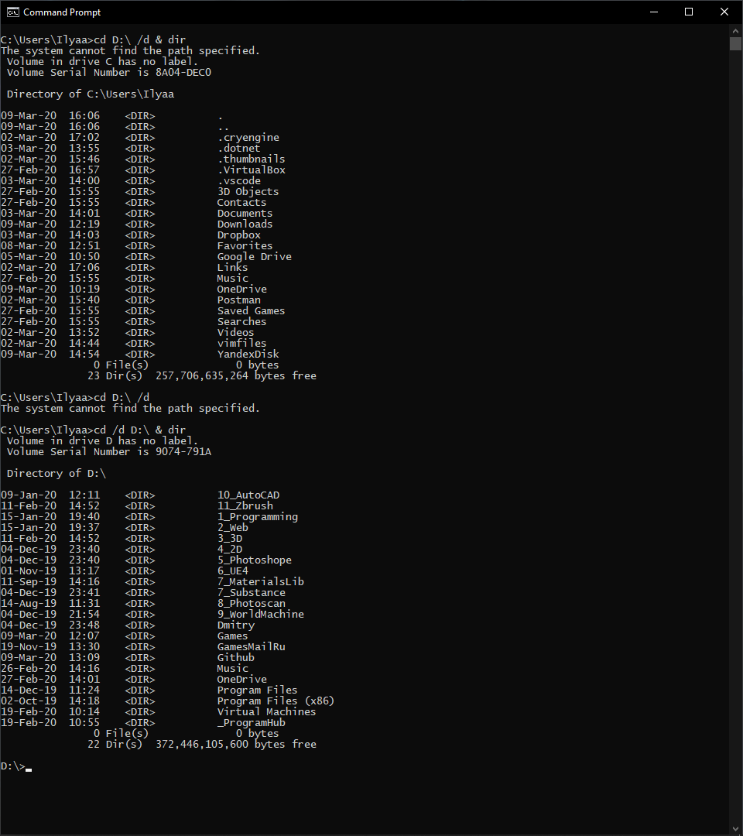

Первая из этих команд задает новый текущий директорий, вторая – выводит его содержимое на консоль

1. Рассмотреть команды

**type aprol.txt | MORE<ENTER>**

Выводит текстовый файл на экран частями

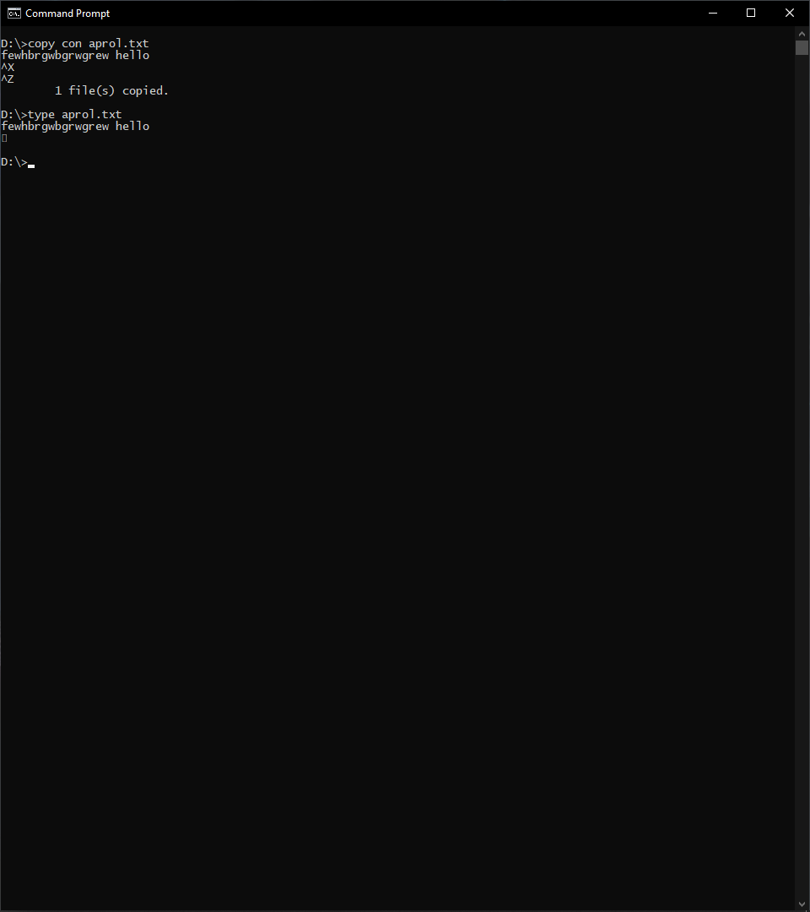

2.

**ren aprol.txt april.txt**

Переименовывает файл

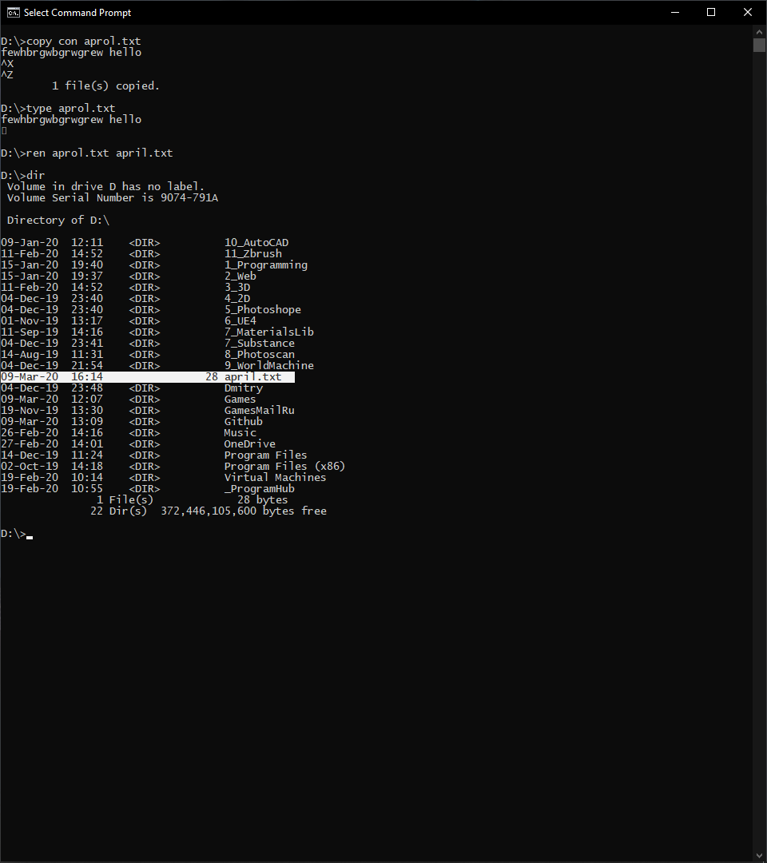

3. **attrib**

Используется для установки и изменения атрибутов файла и папки

Вывести **attrib /?**

и посмотреть возможные установки

ATTRIB [d:][path]filename [/S]  
ATTRIB [+ R|-R] [+A|-A] [+ H|-H] [+ S|-S] [d:][path]filename [/S]

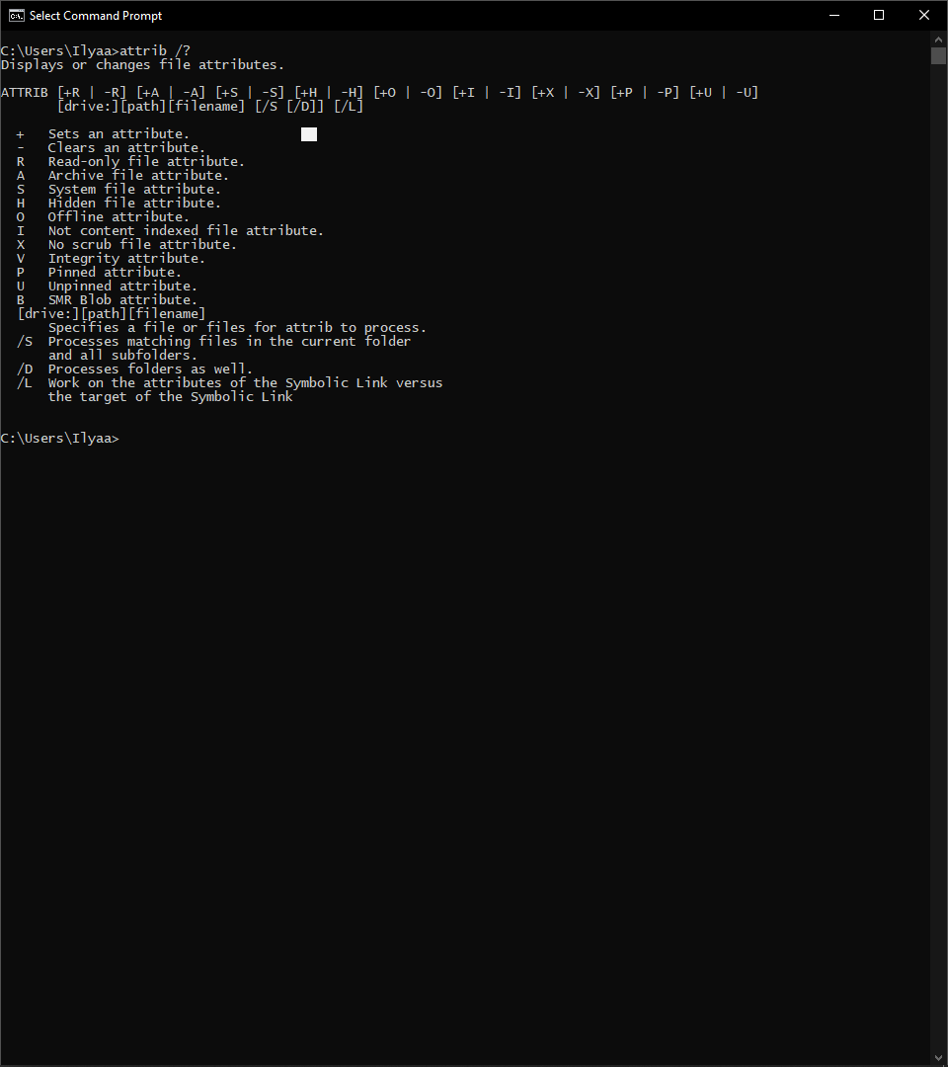

Пример.

> attrib +r a:sales87.txt

Эта команда делает файл sales87.txt доступным только для чтения. Файл нельзя удалить или записать в него.

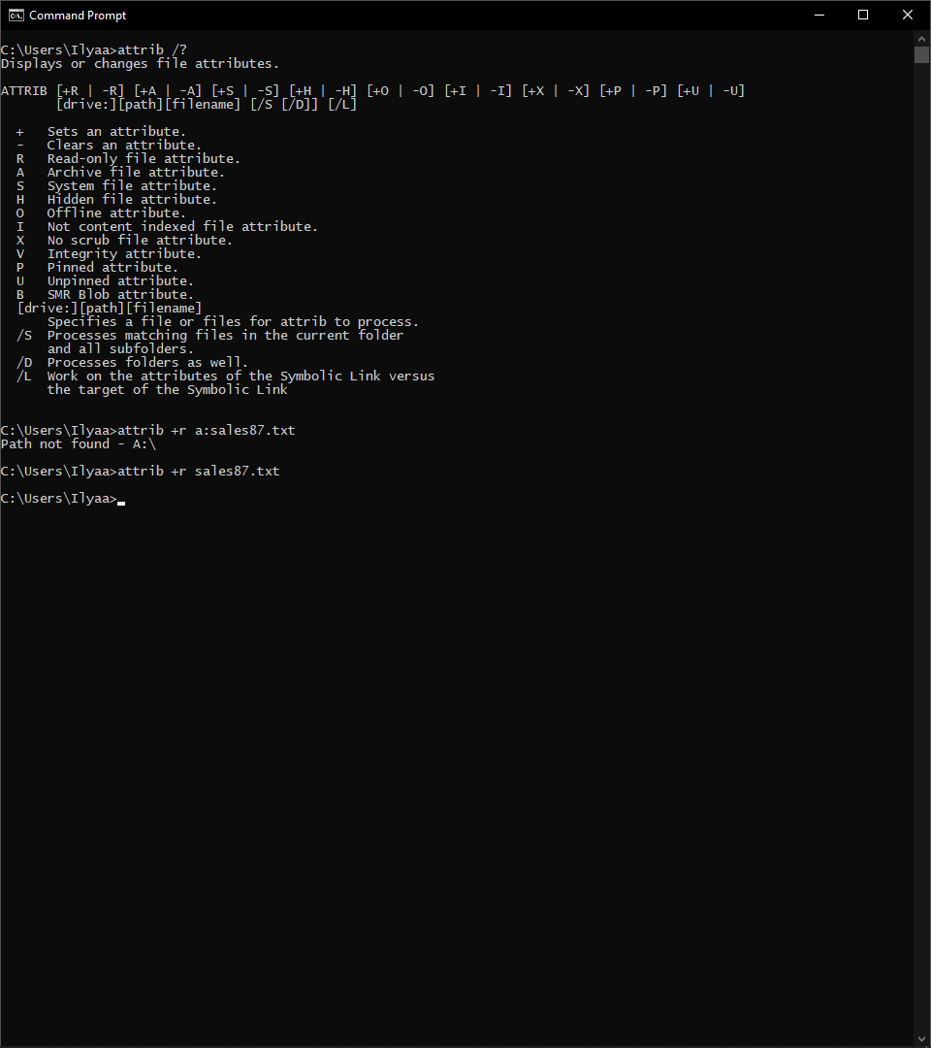  
Опции.  
+R    – только чтение.  
  
-R – снимает атрибут «только чтение». Теперь можно писать в файл и удалять его.  
  
+A – делает файл доступным для архивации ( сохранению резервной копии BackUp)

+H делает файл скрытым.   
Команда dir не отображает скрытый файл. Однако в Commandere скрытые файлы можно показать!

4. Для создания файла с консоли и ввода в него текста набираем, например,

>copy con file1.txt

Hello, dears

Glad to tell to you

Ctrl-Z

Команда copy con file1.txt копирует файл. Однако здесь в качестве имени файла указано слово con (консоль). Поэтому все, что вы введете с консоли пойдет в файл file1.txt. Файл будет создан, если не существует. Для завершения ввода нажмем комбинацию клавищ CTRL-Z.

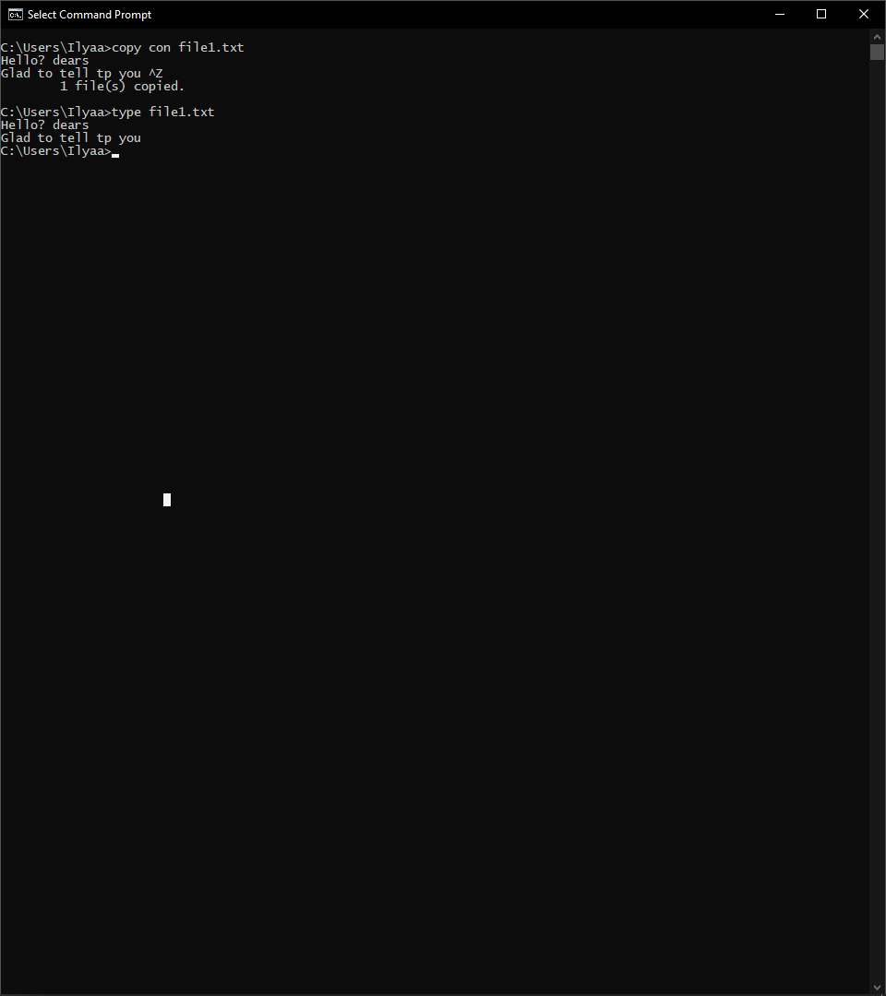

5. color xy

Эта команда изменяет цвет экрана и текста.

xy представляет две цифры. Первая (x) задает цвет экрана, вторая (y) – цвет текста.

Чтобы восстановить обычный черно-белый экран введите команду color без параметров.

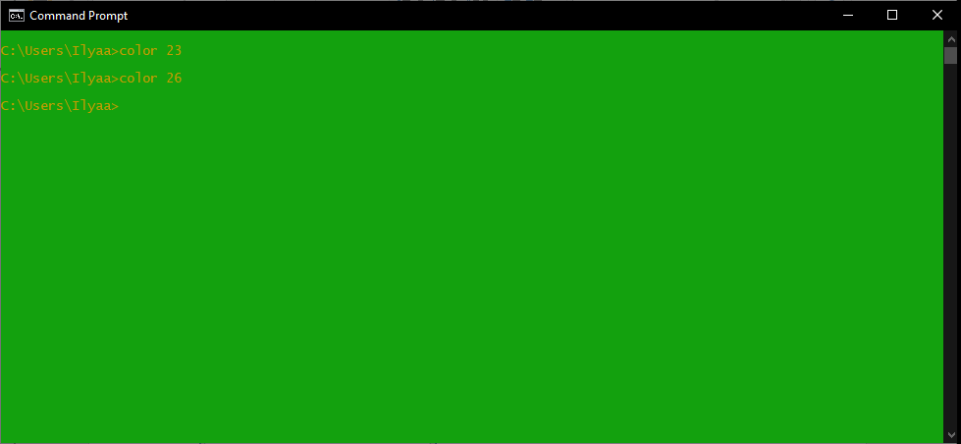

6. chkdsk

7. find

Пример.

* find /I “Windows” file1.txt

Опция /I игнорирует регистр букв.

Эта команда отыскивает строку в файле file1.txt, содержащую слово “BIOS”.

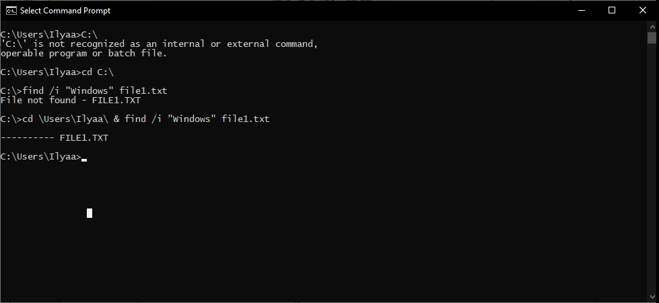

**ЗАДАНИЕ**.

1. Составьте текстовый файл со списком студентов группы и их номерами книжек.
2. Выполните поиск студента по фамилии.

Например такой список студентов:

* Иванов 13
* Петров 14
* Модестов 3

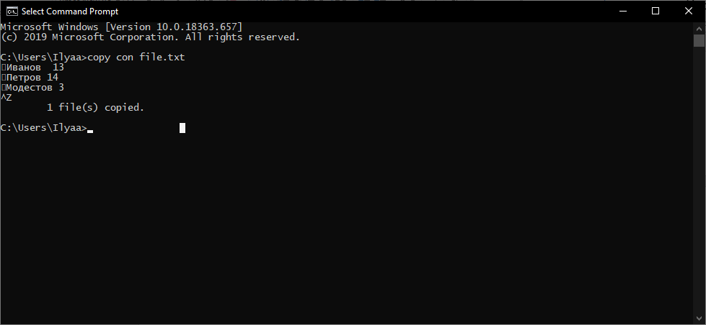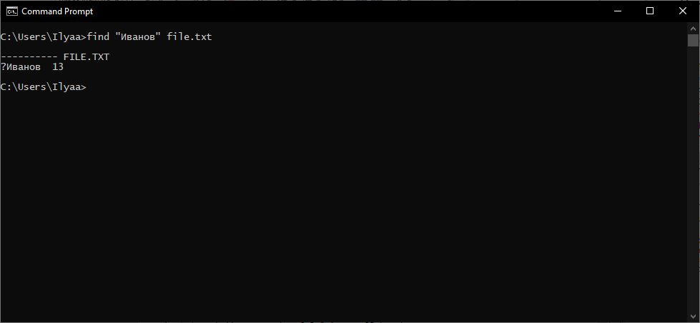

1. Добавьте следующие строки к уже существующему файлу:

* Type con >> file2.txt
* Абакумов 66
* Гидов 44

Ctrl-Z

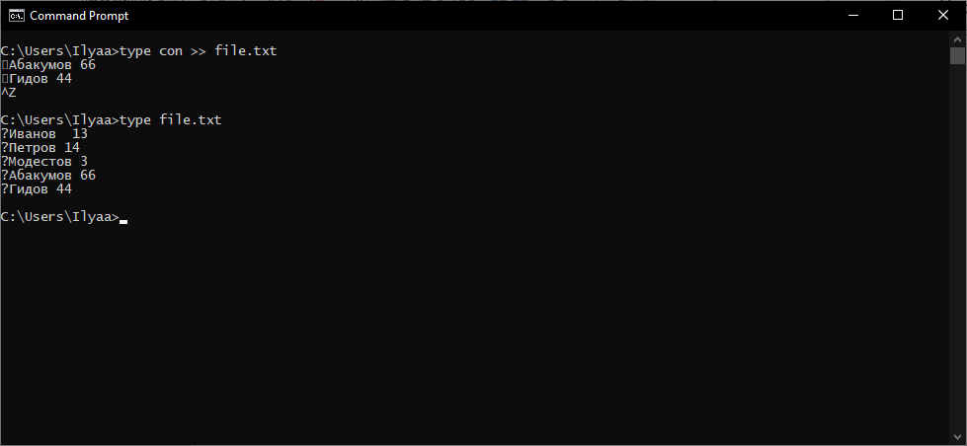

Вывод фамилий в отсортированном порядке:

* Type file2.txt | sort

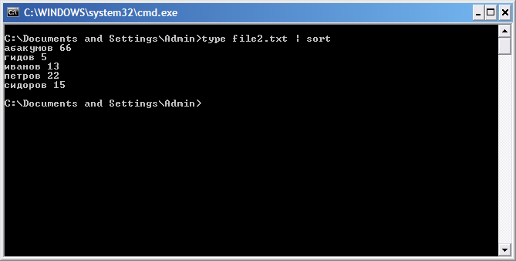

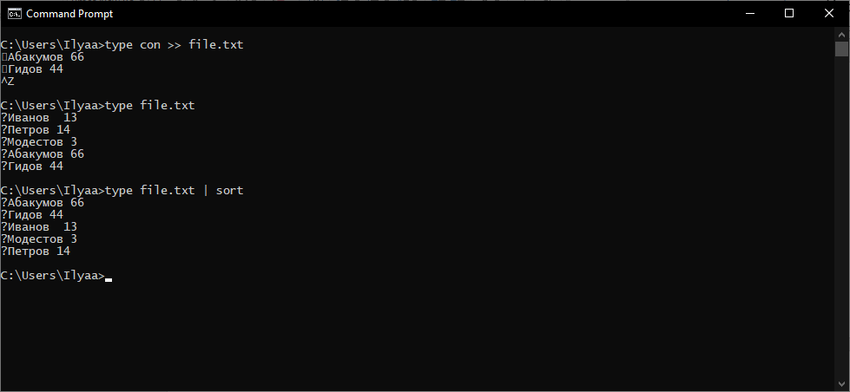

8. findstr (самостоятельно по хэлперу: >findstr /? или help)

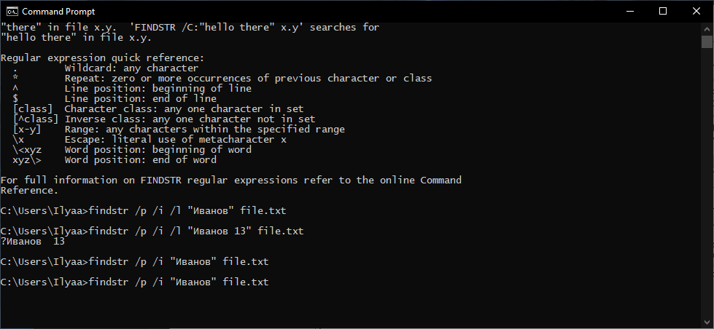

9. выполнить команду

**tree**

Или

**tree | MORE**

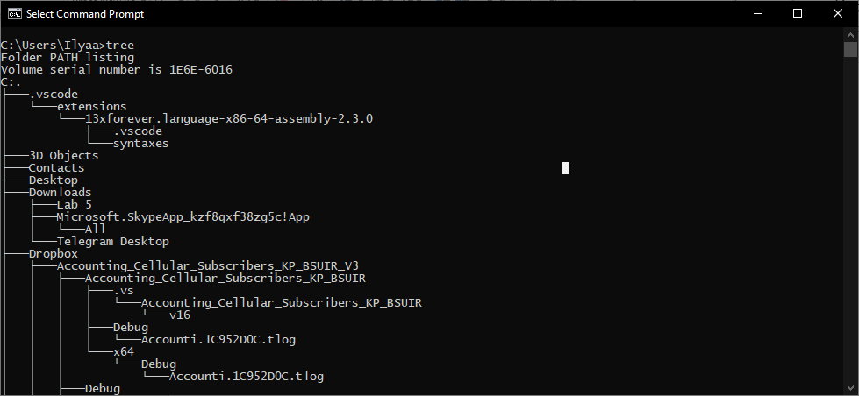

11. start

Эта команда запускает процессы и программы. Пример

**start notepad.exe**

**start explorer**

Последняя запускает проводник

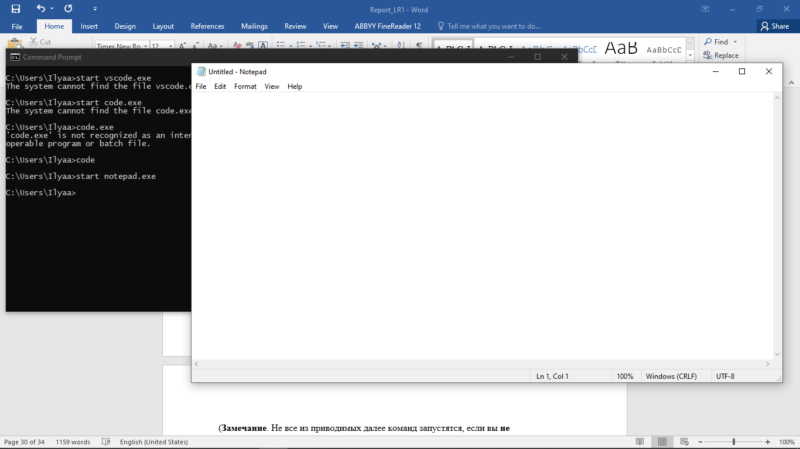

(**Замечание**. Не все из приводимых далее команд запустятся, если вы **не администратор**).

**start control**

Запуск панели управления

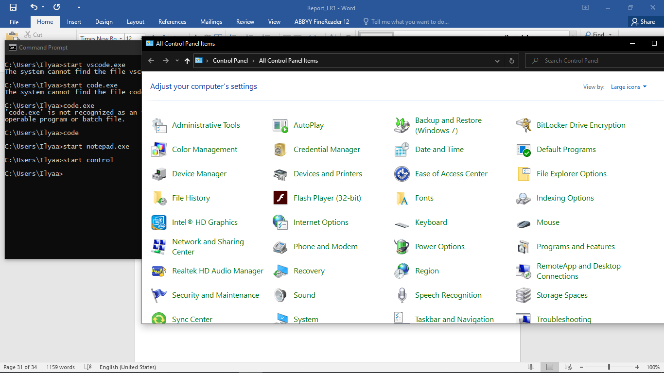

**start .**

открыть панель admin

**start desk.cpl**

открыть окно установки свойств экрана

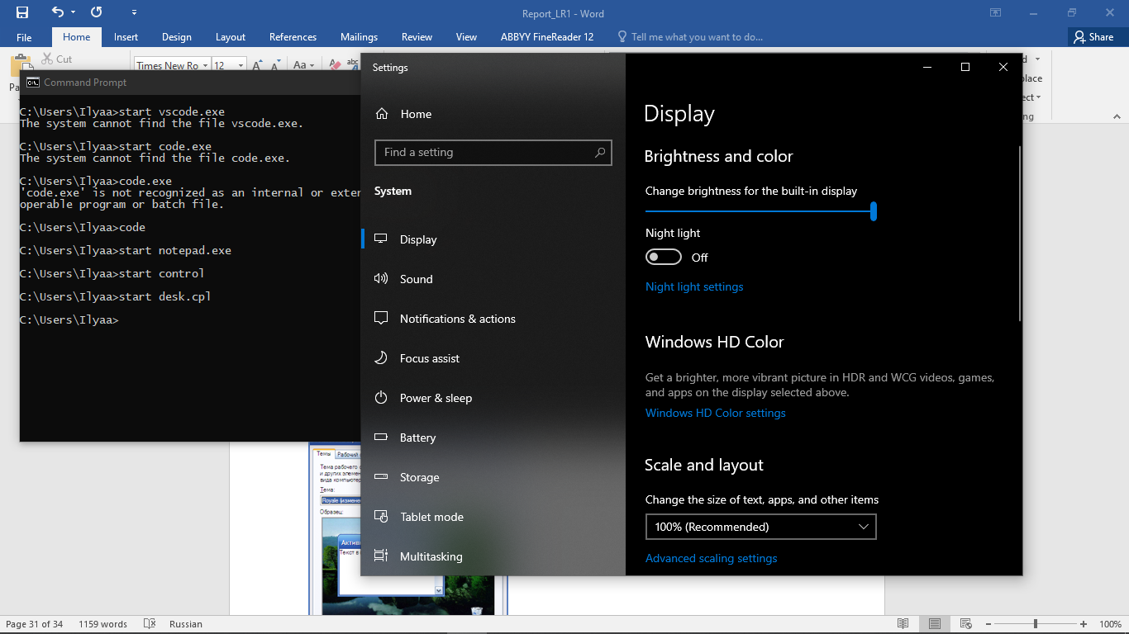

**start sysdm.cpl**

открыть окно системы

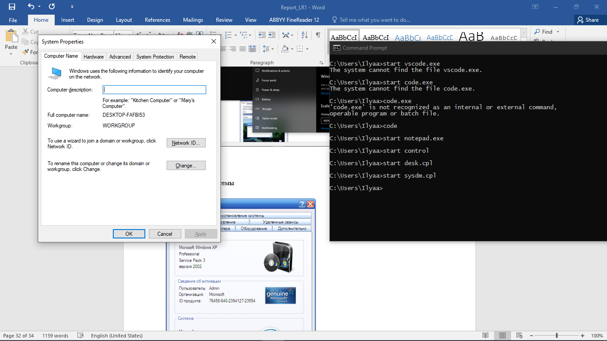

**start msinfo32**

сведения о системе

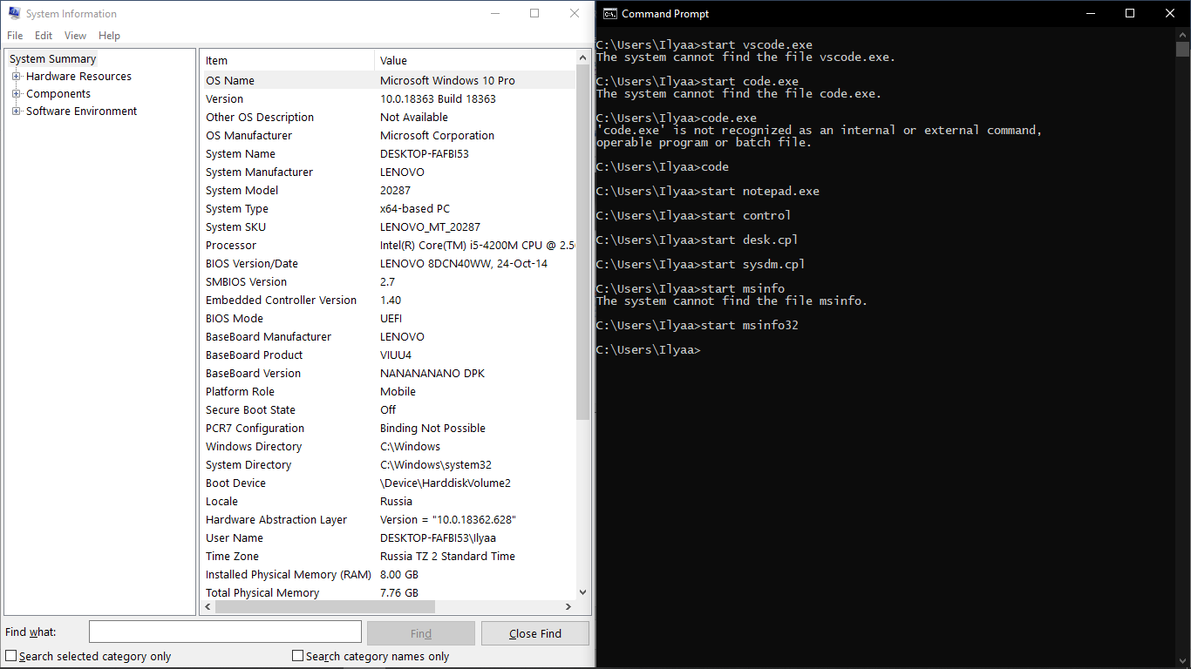

**start perfmon**

системный монитор

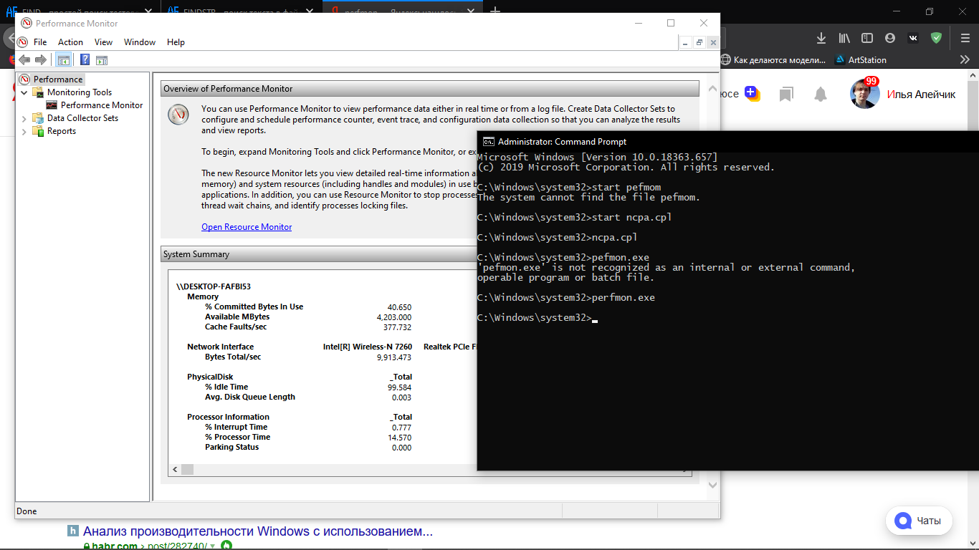

**start ncpa.cpl**

показать сетевые подключения

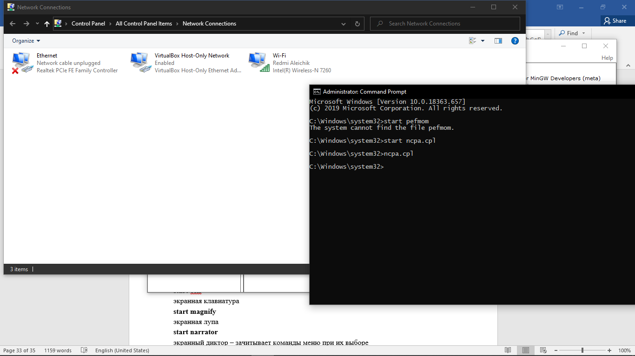**start charmap**

выдать таблицу символов

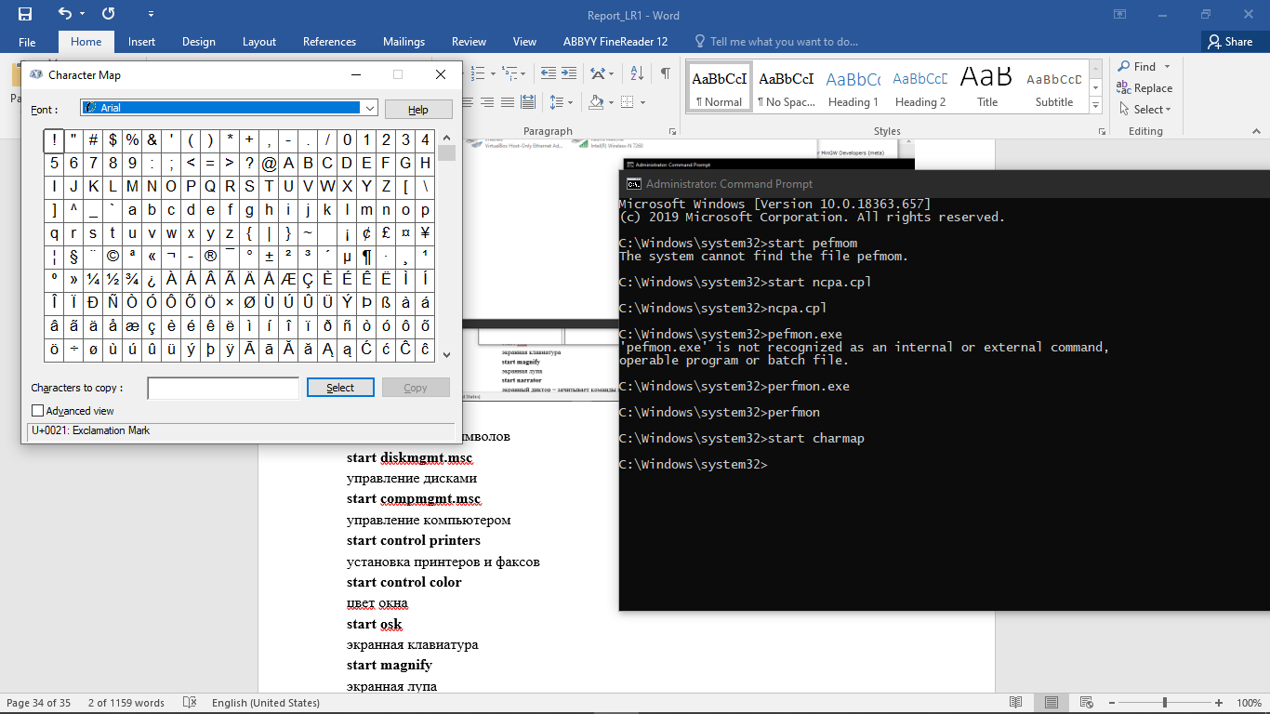

**start diskmgmt.msc**

управление дисками

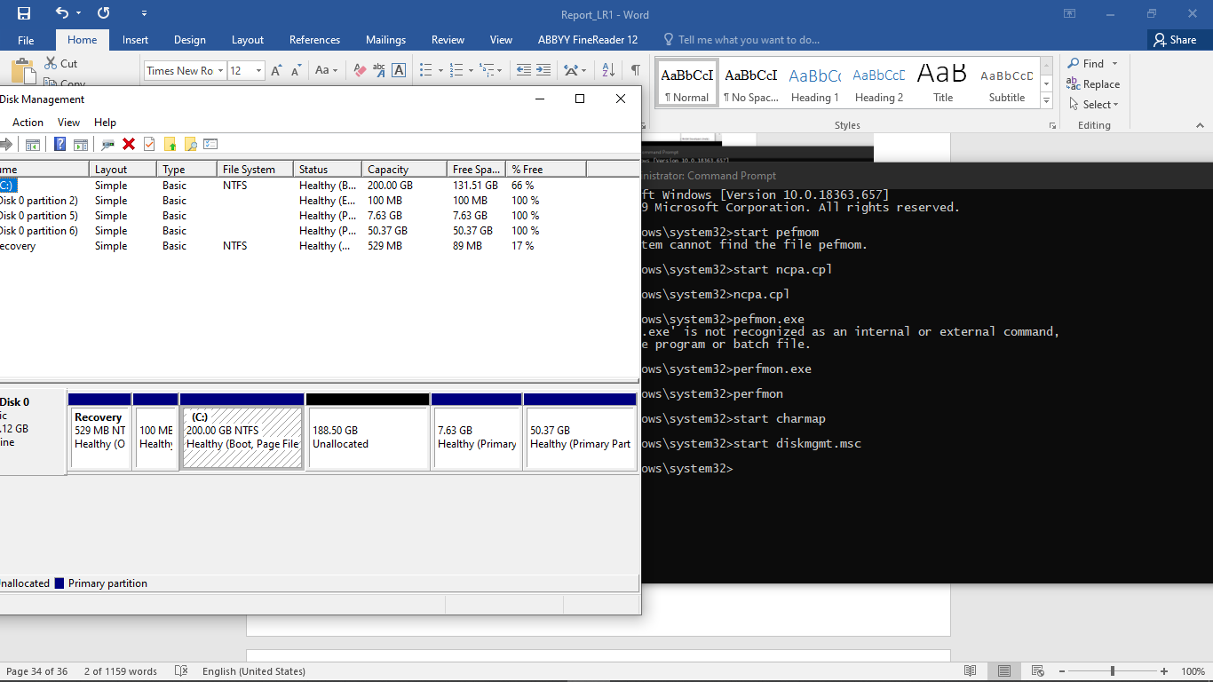

**start compmgmt.msc**

управление компьютером

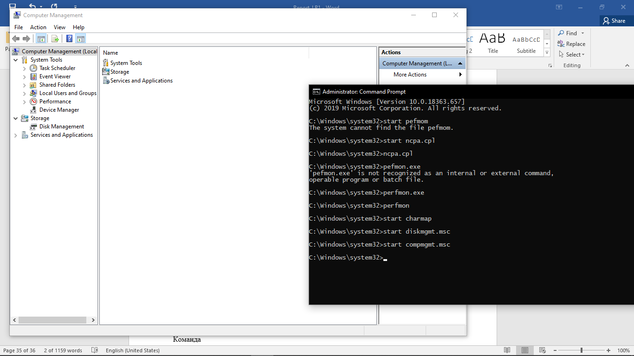

**start control printers**

установка принтеров и факсов

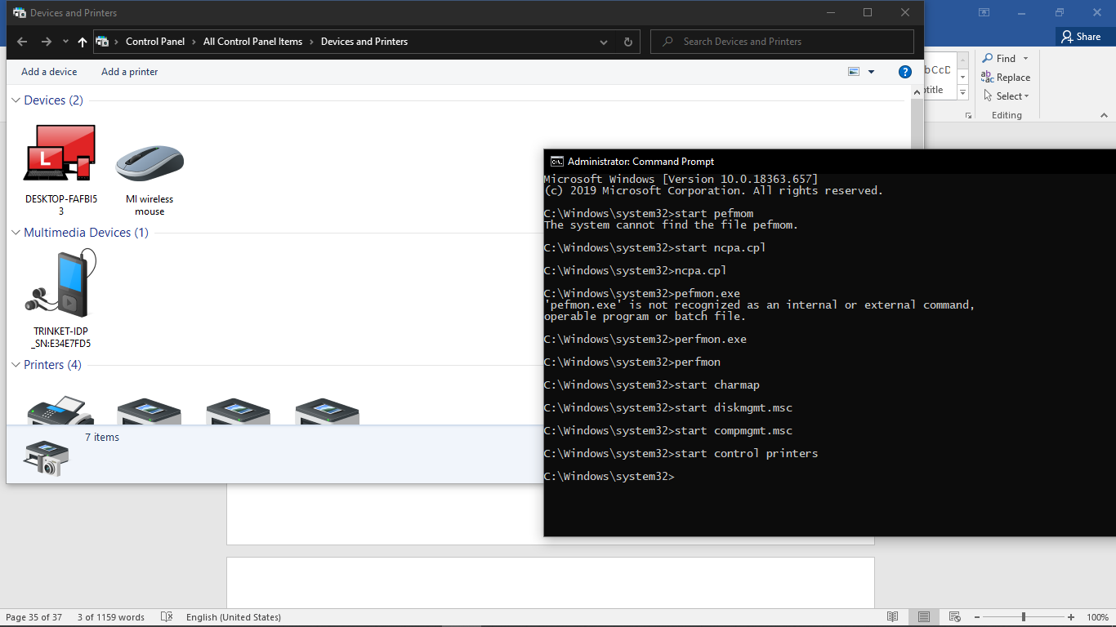

**start control color**

цвет окна

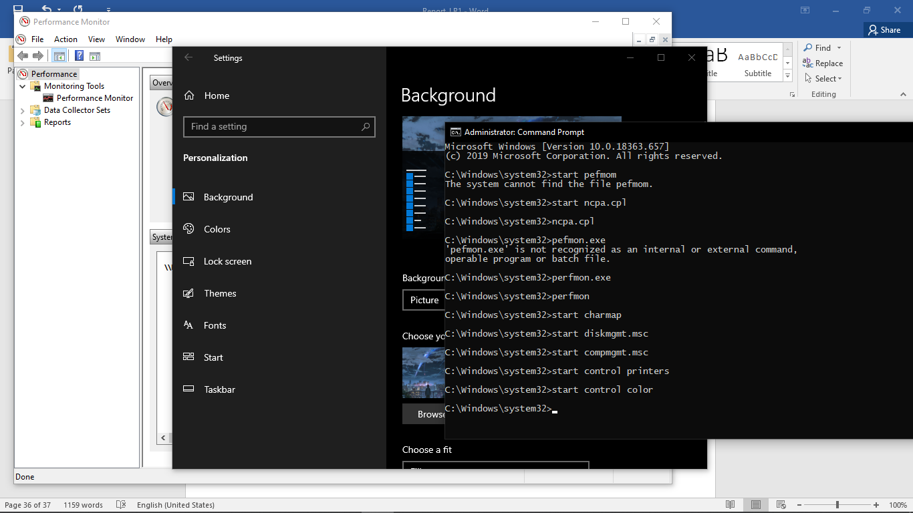

**start osk**

экранная клавиатура

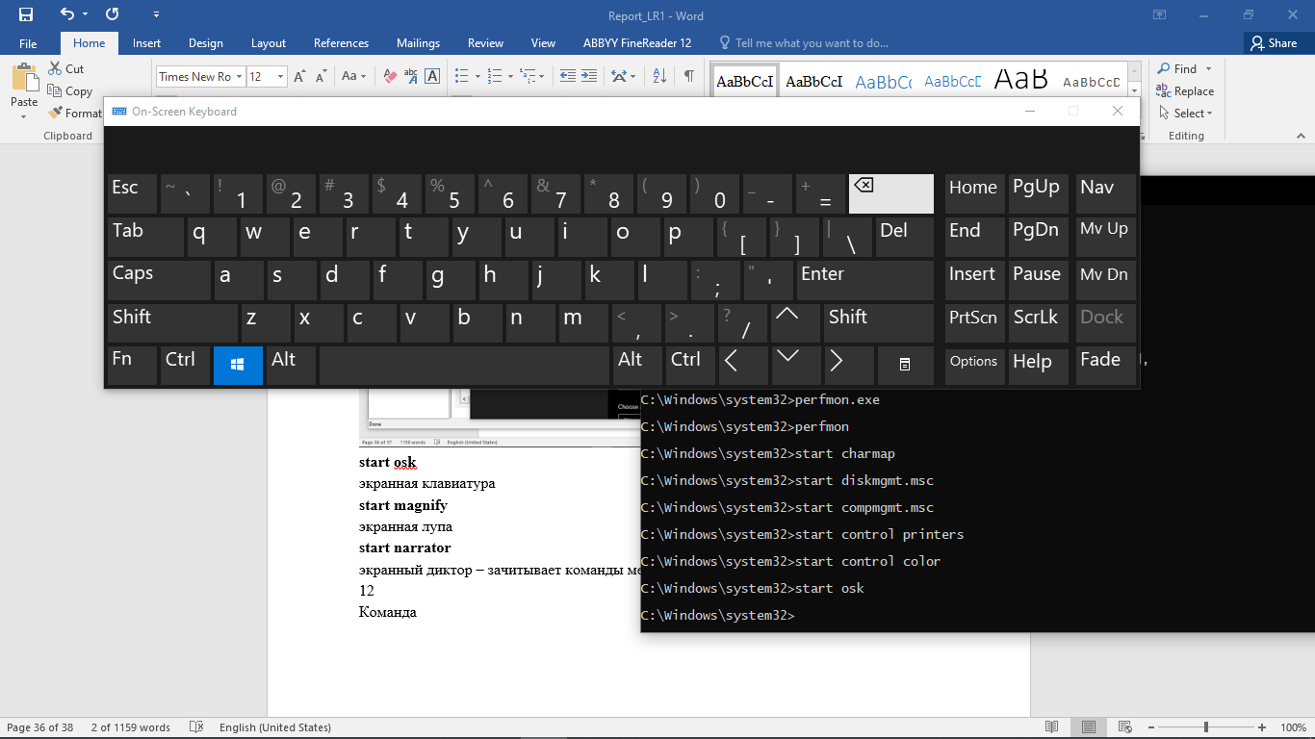

**start magnify**

экранная лупа

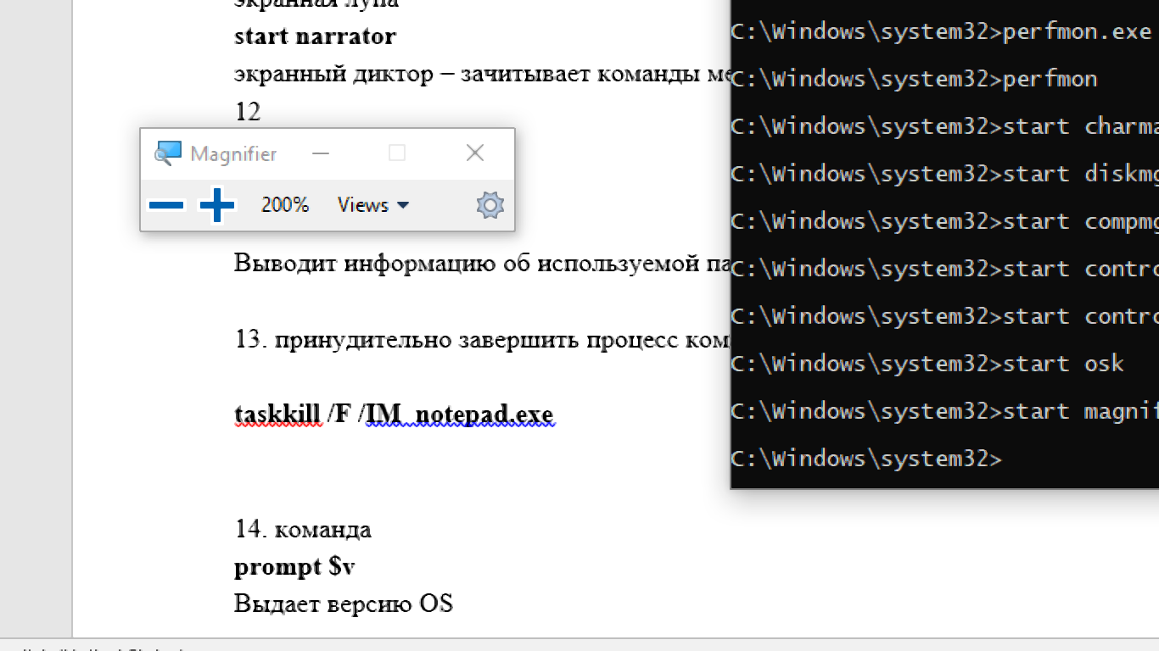

**start narrator**

экранный диктор – зачитывает команды меню при их выборе

12

Команда

**mem**

Выводит информацию об используемой памяти

13. принудительно завершить процесс командой

**taskkill /F /IM notepad.exe**

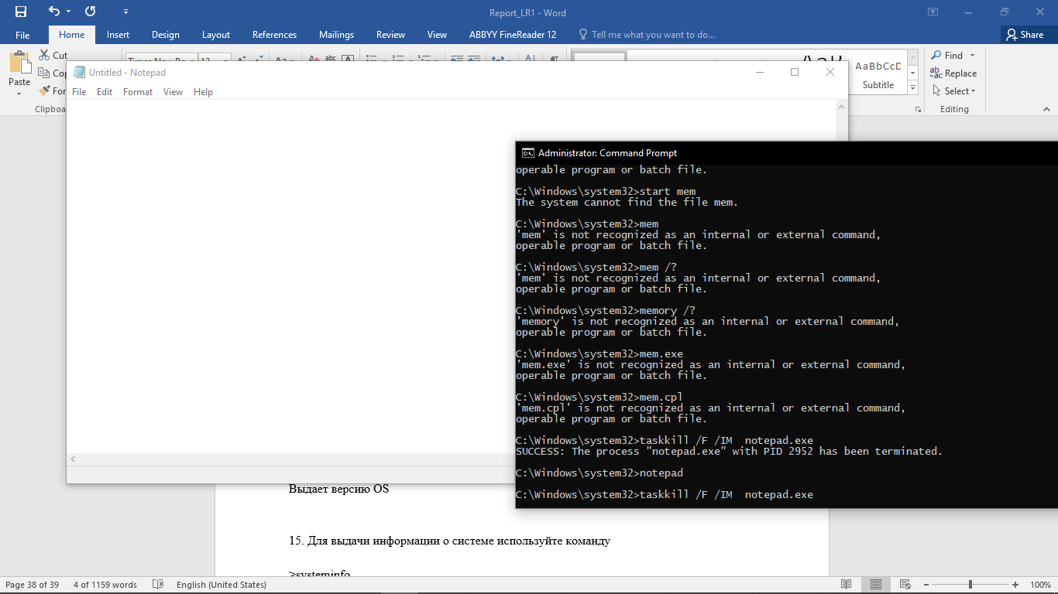

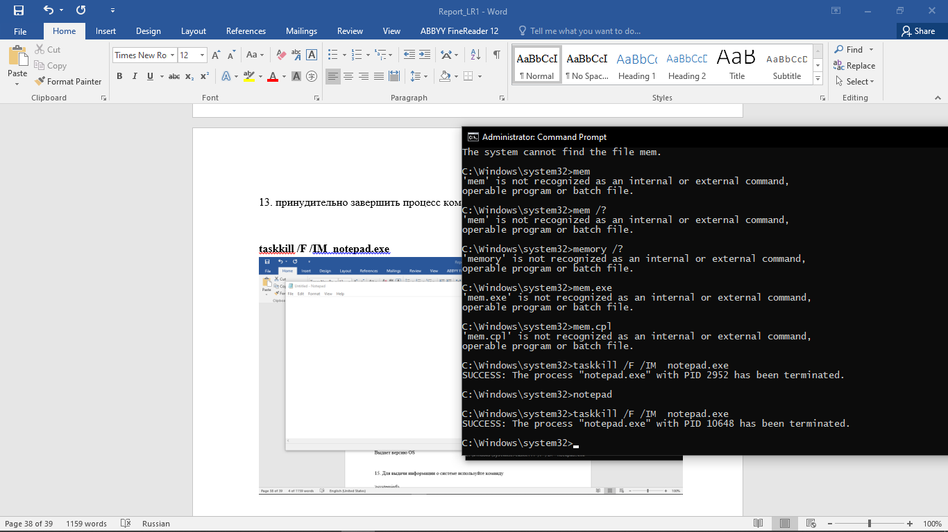

14. команда

**prompt $v**

Выдает версию OS

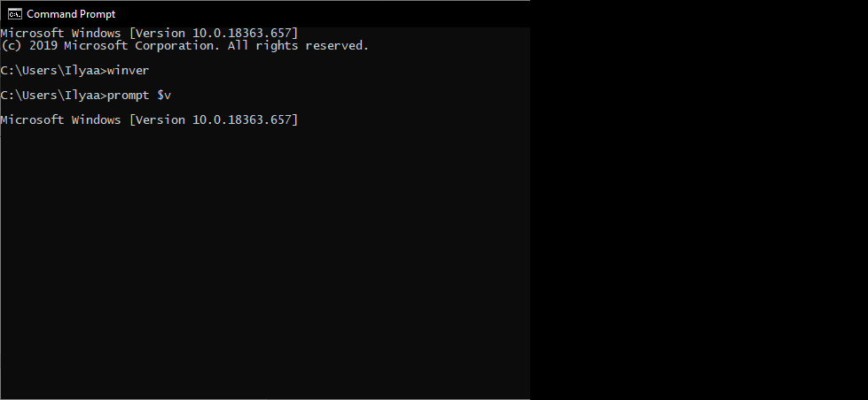

15. Для выдачи информации о системе используйте команду

>systeminfo

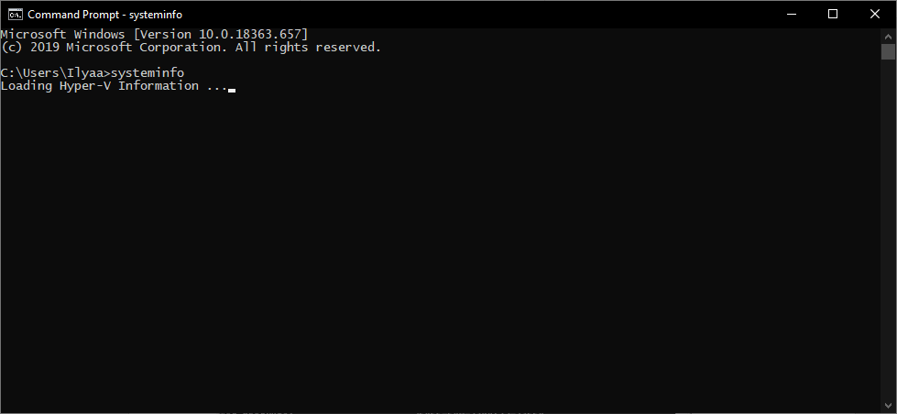

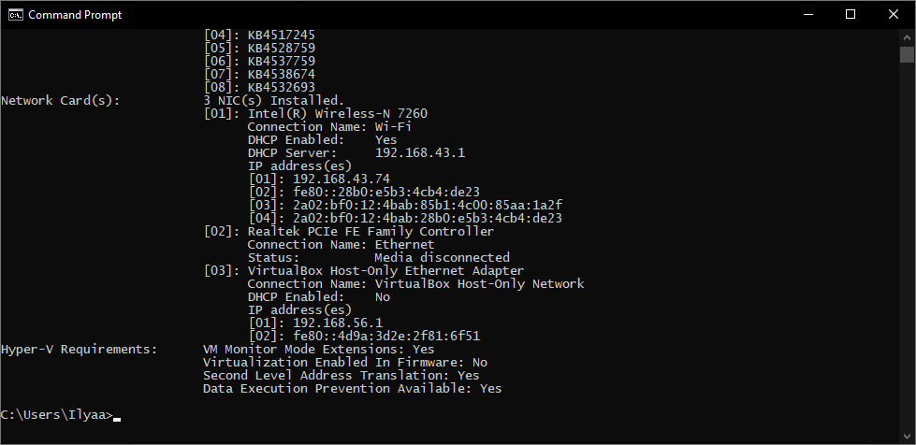

16. Список выполняемых задач можно вывести командой

Tasklist

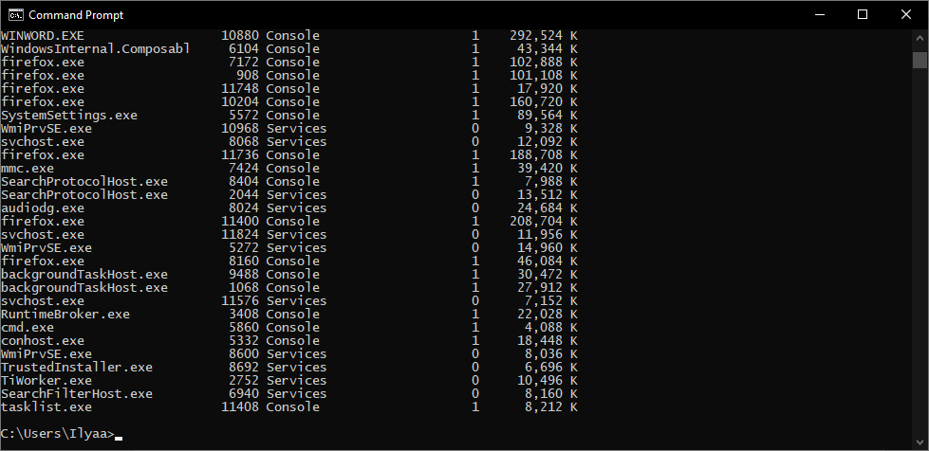

**ЗАДАНИЕ.** Вывести версию BIOS через файл.

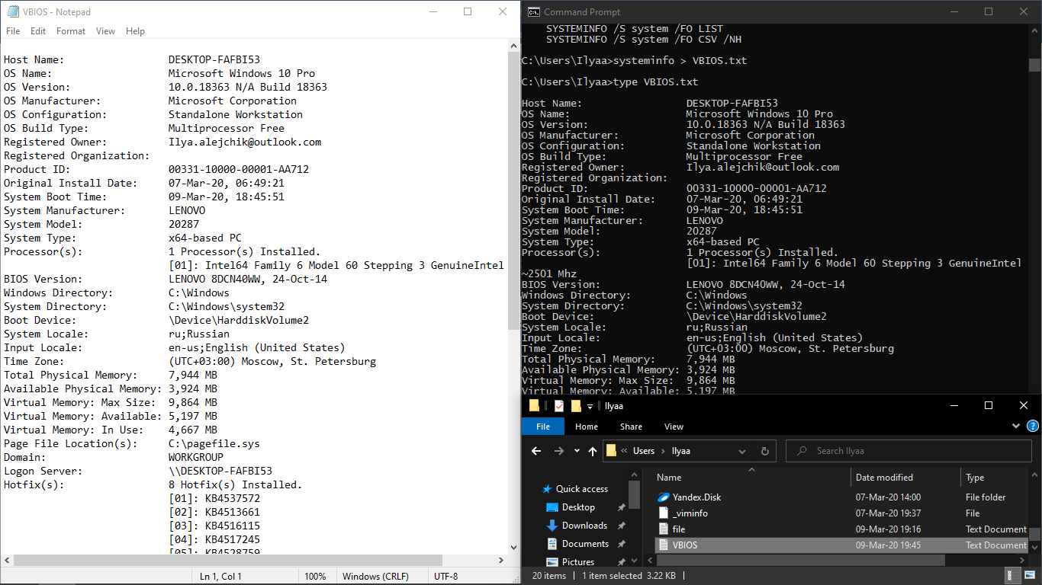

**Часть 3.**

**Цель**. Изучить основы программирования batch-файлов.

**Краткие теоретические сведения**.

BATCH файл - это набор команд DOS, хранящийся в обычном текстовом файле, которые можно запустить, просто набрав имя файла в командной строке. Такие файлы помогают избежать повторного набора одних и тех же команд по много раз.

**Создание BATCH файла**

Существуют по крайней мере два способа создания BATCH файлов. Лучше всего использовать любой текстовый редактор, который может сохранять файлы в виде "стандартного текста" или "non-document" файла.

Для создания коротких файлов можно просто копировать содержимое экрана в файл. Например, для создания трехстрочного файла с именем "dirab.bat", который показывает содержание дисков A и B, используется следующий набор команд:

COPY CON dirab.bat <Enter>

CLS <Enter>

DIR A: <Enter>

DIR B: <Enter>

^Z <Enter>

Символы ^Z означают конец файла. Вы можете вывести их на экран, просто нажав на клавишу F6, или удерживая клавишу Ctrl, нажать Z. <Enter> означает, что в конце строки нужно нажимать на клавишу 'Enter'.

Внимание: BATCH файл должен иметь расширение ".BAT".

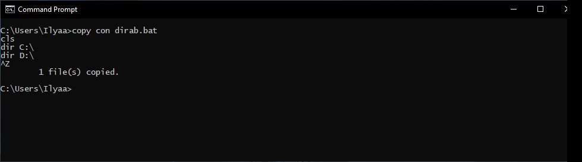

**Просмотр BATCH файла**

После создclsания файла, Вам нужно будет просмотреть его содержимое, чтобы удостовериться, что он не содержит никаких ошибок. Дл этого можно воспользоваться командой TYPE:

TYPE dirab.bat <Enter>

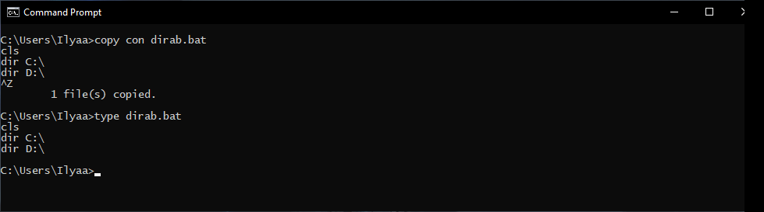

**Запуск BATCH файла**

Чтобы исполнить команды, содержащиеся в файле, просто наберите его имя в командной строке без расширения. В нашем примере нужно просто набрать:

dirab <Enter>

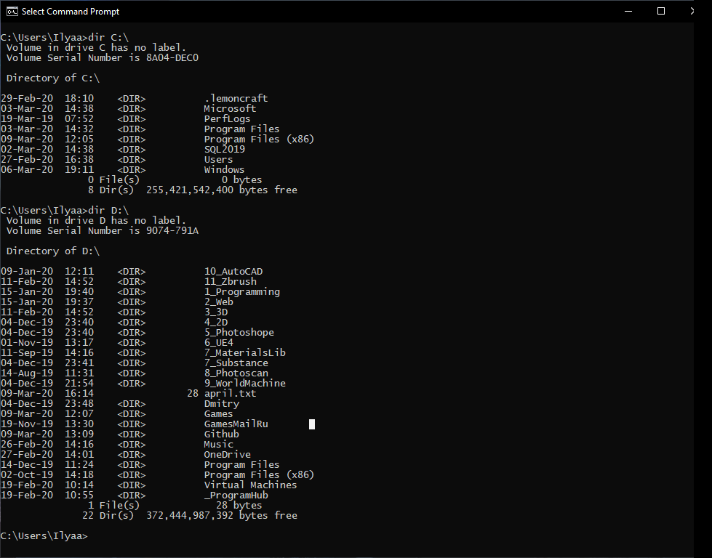

**Параметры BATCH файла**

При запуске BATCH файла Вы можете набрать разные слова(параметры) после имени файла. Эти слова DOS будет использовать в качестве переменных в командах. Это позволяет создавать BATCH файлы общего назначения и использовать их с разными параметрами в зависимости от поставленной задачи. Внутри файла параметры обозначаются при помощи символа процента "%" и порядкового номера параметра, т.е. первый параметр обозначается как "%1", второй - "%2", и т.д. Вот, например как выглядит BATCH файл(newbatch.bat), использующий внешний параметр для создания нового BATCH файла.

CLS

Copy CON c:\batch\%1.BAT

Теперь чтобы создать новый файл, используя этот файл, нужно просто набрать:

newbatch имя_нового_файла_без_расширения

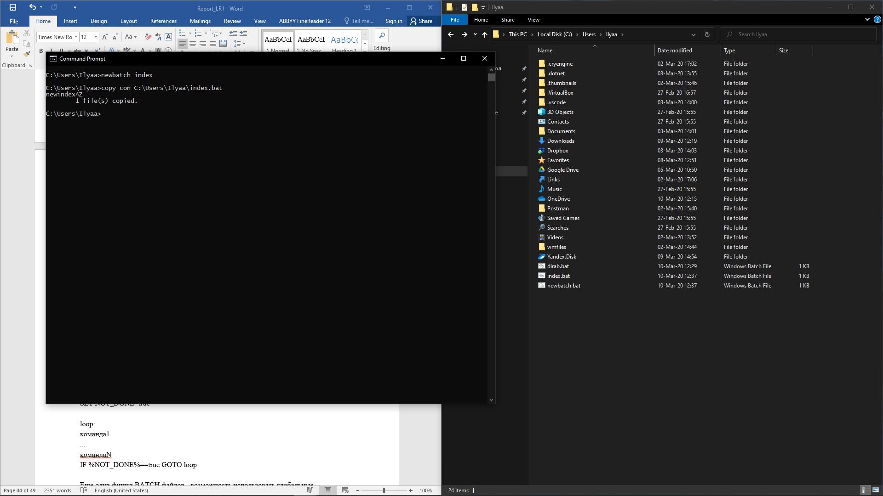

Использование параметров делает BATCH файлы гибкими. Всего BATCH файл может обработать до 9 внешних параметров.

BATCH файлы могут использовать не только внешние параметры, но и сами создавать переменные и использовать их в своей работе:

SET NOT_DONE=true

loop:

команда1

...

командаN

IF %NOT_DONE%==true GOTO loop

Еще одна фишка BATCH файлов - возможность использовать глобальные переменные:

ECHO the current command search path is: %PATH%

Для чего нужны BATCH файлы

Автоматическое исполнение. Каждый раз, когда Вы включаете компьютер, Вам требуются какие-то начальные установки: загрузка драйверов мыши, CD-ROM, принтера, программ, управляющих памятью и т.д. Каждый раз при загрузке системы DOS запускает файл AUTOEXEC.BAT, находящийся в корневом каталоге загрузочного диска. Теперь, зная, что это за файл, Вы можете сами управлять процессом загрузки.

**Команды BATCH файла**

**CALL**

Назначение: Вызывает из одного BATCH-файла другой BATCH-файл. После окончания работы второго файла управление передается первому и исполняются следующие команды, стоящие после CALL.

Формат команды:

CALL [диск:][путь]имя_файла

Примечание: указанный файл должен иметь расширение .BAT, но в команде CALL расширение указывать не надо.

Пример:

REM установка драйвера мыши

CALL mouse ;<вызывает mouse.bat>

REM установка драйвера принтера

CALL d:printer ;<вызывает d:\printer.bat>

**ECHO**

Назначение: Выводит сообщения на экран, а также включает/отключает вывод сообщений об исполняемых командах. Часто используется, чтобы избежать засорения экрана лишней информацией. Формат команды:

ECHO [сообщение] Выводит данное сообщение на экран

ECHO [ON | OFF] Включает/отключает вывод на экран рабочей информации об исполнении команд BATCH-файла

ECHO Выводит текущий статус ECHO ('ECHO ON' или 'ECHO OFF')

Кроме этого команду ECHO можно использовать с перенаправлением вывода информации.

ECHO [сообщение] > LPT1 -

ECHO [сообщение] >> c:\autoexec.bat

В первом случае сообщение выведется на принтер, во втором - запишется в конец файла.

**FOR**

Исполнение одной и той же команды несколько раз. Количество повторов зависит от указанного списка значений.

Формат команды:

FOR %%переменная IN (список_значений) DO <команда> ,

где список_значений - перечисление значений, разделенных запятой или пробелом (при указании имен файлов можно использовать маску (например, *.txt)); %%переменная - любая буква после двух знаков процента (например, %%A); команда - любая DOS-команда или название программы.

В результате использования этой команды, переменная принимает поочередно все значения из списка, после чего исполняется указанная команда.

Пример:

REM показать список каталогов дисков A:,C:,D:

FOR %%A IN (a,c,d) DO dir %%A:*.*

REM вывести на экран содержимое всех текстовых файлов текущей директории

FOR %%f IN (*.txt) DO type %%f

**GOTO**

Переход к заданному месту исполняемого BACTH-файла.

Формат команды:

GOTO <метка>

метка - любое слово, начинающееся с символа двоеточие -':'. Метка должна быть первым словом в строке, и лучше всего - единственным.

Пример:

:LOOP

ECHO Для остановки нажмите Ctrl-Break!

GOTO LOOP

В том примере команда GOTO осуществляет переход к метке LOOP, что вызывает бесконечный повтор вывода сообщения на экран. Это просто бессмысленный, но очень наглядный пример. Обычно же эта команда используется в связке с оператором условия 'IF'.

**IF**

Команда проверки некоторого условия и в зависимости от результатов проверки выполняется или не выполняется заданная команда.

Формат команды:

IF [NOT] <условие> <команда>

Если используется связка IF NOT, то команда будет исполняться в случае, когда условие не удовлетворяется.

Пример:

IF EXIST c:\autoexec.bat type c:\autoexec.bat

IF NOT EXIST c:\autoexec.bat COPY d:\autoexec.bat c:\autoexec.bat

IF %1 == BillGates ECHO Hey, Billy, you are dressing so funny, hahah.

В последнем примере отсутствие параметра вызовет ошибку. Для решения этой проблемы нужно обе сравниваемые части заключить в ковычки:

IF "%1" == "BillGates" ECHO Hey, Billy, you are dressing so funny, hahah.

**PAUSE**

Выводит на экран сообщение и ждет ответа пользователя.

Формат команды:

PAUSE [сообщение]

После исполнения команды на следующей строке появится сообщение "Нажмите любую клавишу..." Обратите внимание, что само слово 'PAUSE' тоже будет выводиться на экран. Но если включен режим ECHO OFF, то слово 'PAUSE' и слово ‘ECHO’ (за исключением echo off) выводиться не будут. Например, можно использовать такую конструкцию:

ECHO OFF

ECHO [сообщение]

PAUSE

**Выполните два варианта примера!**

Пример:

echo off

ECHO Hello!

PAUSE

ECHO Hello again!

PAUSE

2)

ECHO Hello!

PAUSE

ECHO Hello again!

**REM**

Позволяет вставить комментарий. Комментарии нужны для пояснения отдельных частей исполняемого BACTH-файла. Строка с комментарием просто выводится на экран, и управление передается следующей строке BACTH-файла. Если включен режим ECHO OFF, то комментарий не будет выводиться на экран.

Формат команды:

REM [комментарий]

Пример:

REM Этот комментарий будет выводится на экран

ECHO OFF

REM А этот комментарий не будет выводится на экран

Внимание, комментарии можно вставлять в строки с меткой без использования команды REM:

:LOOP *** это тоже комментарий ***

**@**

Скрывает отображение исполняемой команды.

Формат команды:

@<команда>

В общем, она действует так же, как и ECHO OFF, но в отличие от нее распространяется только на строку, на которой находится.

Пример:

@REM этот комментарий не будет видно

@ECHO вставьте, пожалуйста, диск A:

@PAUSE

@

@REM следующая команда будет видна, т.к. пользователь должен знать, что происходит

COPY A:*.* C:

@ECHO копирование выполнено

Команда ECHO OFF отключает показ всех последущих команд, но сама она выводится на экран. Если Вы хотите скрыть саму команду ECHO OFF, воспользуйтесь:

@ECHO OFF

**ЗАДАНИЕ**.

1. Изучите представленный материал и выполните приведенные в нем примеры.
2. Напишите пакетное задание для создания директория, затем добавления в него текста, набираемого с консоли, и затем вывод содержимого файла на консоль.

md d:\temp\batfile\

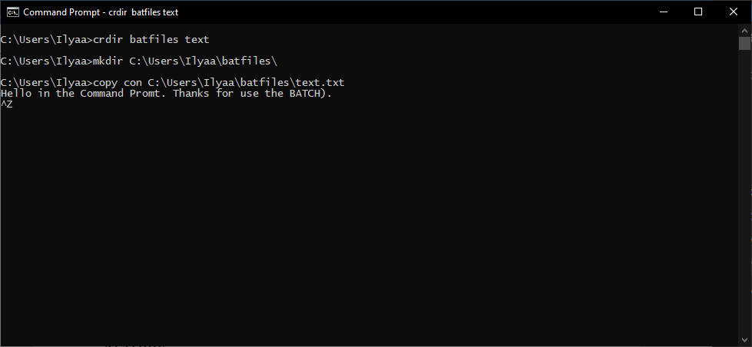

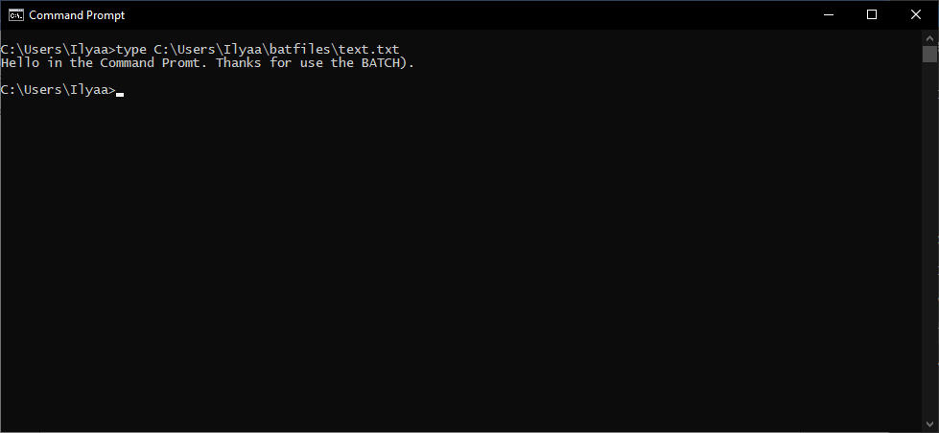

1. Напишите пакетное задание для запуска программы, причем имя программы должно вводиться как параметр.

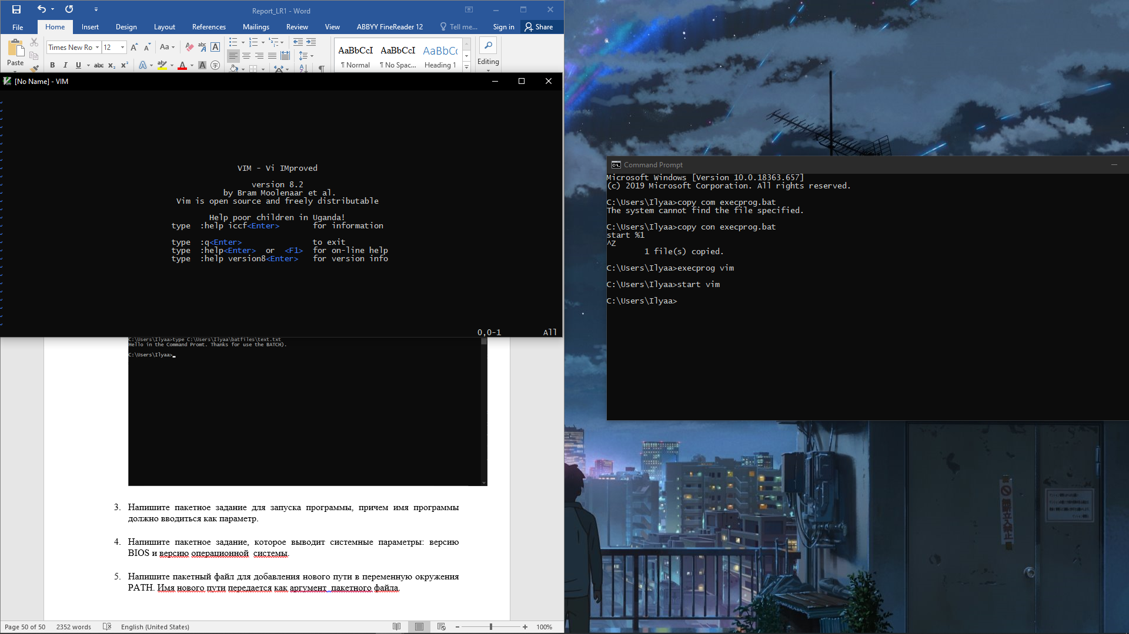

1. Напишите пакетное задание, которое выводит системные параметры: версию BIOS и версию операционной системы.

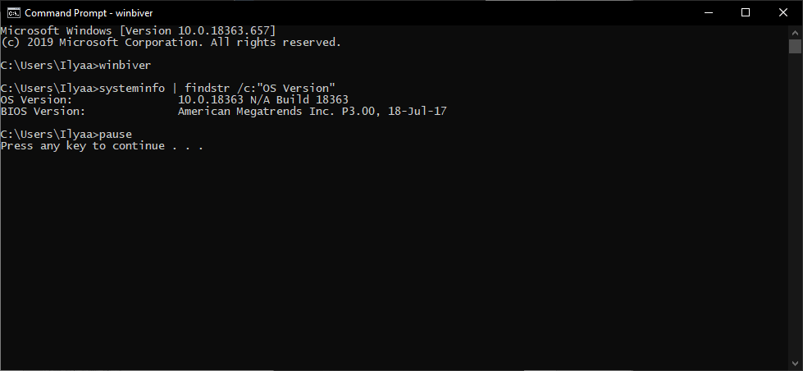

1. Напишите пакетный файл для добавления нового пути в переменную окружения PATH. Имя нового пути передается как аргумент пакетного файла.

